
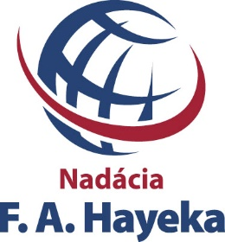
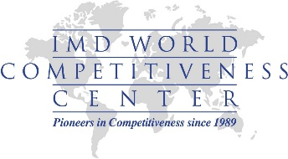

Napriek zlepšeniu, Bratislava musí byť viac Smart
Smart City Index 2020

Slovenská republika

Tlačová správa

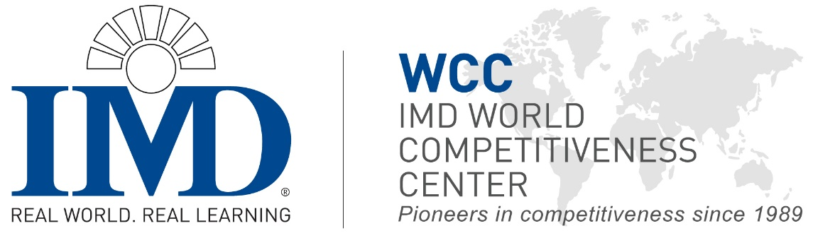

Singapur sa umiestnil na prvom mieste v novom globálnom Indexe Smart City/ Indexe inteligentných miest, zameranom na hodnotenie miest z hľadiska potrieb občanov. Bratislava sa spomedzi 109 hodnotených miest umiestnila na 76. mieste s medziročným zlepšením o 8 miest.
Bratislava, SR / Lausanne, Švajčiarsko 17. septembra 2020 - Singapur je v roku 2020 najviac „Smart“ mestom na svete podľa nového a jedinečného celosvetového hodnotenia mestského prostredia so „zameraním na občanov“, ktorý odhaľuje nevyhnutnosť zosúladenia politiky so životom a potrebami bežných občanov.
Výskumné centrum Svetového konkurenčného centra IMD, v spolupráci so Singapurskou univerzitou technológie a dizajnu (SUTD) predstavilo prvé vydanie tzv. Indexu inteligentných miest 2020 (SCI 2020), ktorý zoraďuje 109 miest z celého sveta. Situácia spojená s dopadmi pandémie COVID-19 ešte podčiarkuje význam technológií a ich využitia v konkrétnych službách pre občana.
Globálny trend Inteligentných miest
Byť globálne uznávaným „inteligentným“ mestom je teraz rozhodujúce pre prilákanie investícií a talentu, čím sa vytvára potenciálny motor rozvoja vyspelej skupiny miest, ako sú Singapur, Helsinki alebo Zürich.
Prvých 10 najinteligentnejších miest podľa indexu v roku 2020: Singapur (1.), Helsinki (2.), Zürich (3.), Auckland (4.), Oslo (5.), Kodaň (6.), Ženeva (7.), Tchaj-pej (8.), Amsterdam (9.) a New York (10.).
Ako jediný globálny index svojho druhu sa Smart City Index zameriava na hodnotenie toho, ako občania vnímajú rozsah a dosah úsilia miest, aby boli „inteligentné“ a aby dosiahli rovnováhu ekonomických a technologických aspektov rozvoja s ľudskými aspektmi, dôležitými pre život vlastných občanov. Do hodnotenia miest sa zapojili stovky obyvateľov, ktorí hodnotili technológie a organizáciu ich mesta z hľadiska piatich oblastí: 1: Zdravie a bezpečnosť, 2. Mobilita, 3. Aktivity, 4. Príležitosti (pracovné a vzdelávacie), a 5. Správa mesta.
Slovenské mestá zaspali dobu
Bratislava sa umiestnila na 76. mieste s negatívnym hodnotením zo strany občanov vo viacerých kľúčových oblastiach hodnotenia. Oproti minulému roku si Bratislava zlepšila postavenie o 8 miest. Z hľadiska existujúcich štruktúr sa Bratislave najviac darí v niektorých oblastiach Zdravia a bezpečnosti, menovite z hľadiska pocitu bezpečnosti na verejnosti a nízkej úrovni znečistenia ovzdušia. Naopak Bratislave sa nedarí z hľadiska dostupnosti lacného nájomného bývania a kvality zdravotných služieb. Druhou oblasťou, kde sa Bratislave darí je oblasť príležitostí, kde sa pozitívne hodnotí kvalita škôl a dostupnosť pracovných miest. Najhoršie vychádza mesto v hodnotení mobility (kvôli zápcham a nízkej kvalite verejnej dopravy) a v hodnotení zelených priestranstiev. Horšie to vyzerá v hodnotení využívania technológií na riešení konkrétnych problémov. Jediné tri aspekty, kde má Bratislava hodnotenie nad priemerom sú možnosť verejnej WiFi na prístup k mestským službám, online systém pre sledovanie verejnej dopravy a online informácie o voľných pracovných miestach. Na druhej strane Bratislava najviac zaostáva dostupnej aplikácie na monitorovanie znečistenia ovzdušia, voľných parkovacích miest, alebo online služieb na začatia podnikania. Prioritnými oblasťami podľa respondentov by mali byť najmä riešenie dopravných zápch a dostupného bývania.
Pre porovnanie Viedeň sa umiestnila celkovo na 25. mieste (pokles o 8 miest), Praha na 44. mieste (pokles o 25 miest), Varšava 55. mieste (zlepšenie o 6 miest) a Krakov na 58. mieste (zlepšenie o 11 miest). Budapešť skončila tesne za Bratislavou na 77. mieste (zlepšenie o 6 miest). Z nášho regiónu Bratislava predbehla Bukurešť na 87. mieste a Sofia na 89. Praha dominuje najmä v oblasti príležitostí pracovných a vzdelávacích pre svojich obyvateľov. Jediné jej slabiny sú v oblasti dopravnej situácie, nedostatku zelených priestranstiev, cenovo dostupného bývania a korupcie v rámci mesta. Na spodku rebríčka sa ocitli Abuja (107.), Nairobi (108.) a Lagos (109.). Z európskych miest dopadli najhoršie Kyjev (98.) Atény (99.) a šokujúco Rím (101.), ktorý sa prepadol o 24 miest.
Skokanmi oproti prvému roku sa stali New York (skok o 28 miest na 10. miesto), Washington D.C. (zlepšenie o 19 miest na 12. miesto), Medellín (zlepšenie o 19 miest na 72. miesto) alebo saudský Rijád (zlepšenie o 18 miest na 53. miesto). V opačnom smere sa najviac posunuli Lyon (prepad o 28 miest na 51. miesto), Praha (prepad o 25 miest na 44. miesto), Madrid (pokles o 24 miest na 45. miesto), ale aj čínske mestá Shenzen (o 24 miest na 67. miesto), Šanghaj a Peking (pokles o 22 miest na 81. a 82. miesto).
Oproti minulému roku do rebríčka pribudli Mníchov (11.), Manchester (17.), Hamburg (22.), Newcastle (23.), Phoenix (39.), Tallinn (59.) a Marseille (78.).
Rastúci význam druhých miest
Tohtoročné poradie tiež zdôraznilo schopnosť krajín rozvíjať iné ako len hlavné mesto. V rebríčku 2020 si Bilbao vedie lepšie ako Madrid a Birmingham si tento rok polepšil o 12 pozícií, zatiaľ čo Londýn poskočil iba o päť.
"Pozrite sa na Francúzsko. Región Paríža predstavuje značnú časť ekonomickej činnosti celej krajiny“, uviedol profesor IMD Arturo Bris. "Ale potom sa pozrite na USA, Čínu, Austráliu alebo Taiwan, a druhé mestá sa stali dôležitejšími, niekedy dokonca významnejšími ako hlavné mesto."
„Ako znak rozvoja krajiny je dôležité rozvíjať aj tieto mestá,“ dodal. Preto odporúča politickým činiteľom, aby podporovali konkurencieschopnosť druhých miest s cieľom zlepšiť celkové ekonomické zdravie krajiny. Mestské ekonomiky ako Hongkong a Singapur a do istej miery aj Spojené Arabské Emiráty môžu byť podľa neho znevýhodnené, pretože sú menej schopné rozvíjať druhé mestá.
Ekonomické podmienky krajiny sú základmi
Podľa výskumu IMD pri ignorovaní ostatných premenných, inteligentné mestá pomáhajú svojim obyvateľom mať viac zo života. Ale mestá majú na začiatku veľmi rozdielnu úroveň infraštruktúry.
Z tohto dôvodu v mestách, ktoré boli už pred príchodom inteligentných riešení veľmi rozvinuté, napríklad v Zürichu alebo Amsterdame, hrajú technológie okrajovú úlohu, pretože priestor na zlepšenie je veľmi malý. Naopak v mestách ako Bogota alebo Bombaj znamenajú technológie obrovský rozdiel kvality života.
Preto sa z roka na rok v rebríčku dejú najväčšie zmeny práve v prípade menej rozvinutých ekonomík, pretože aj malá zmena výrazne zlepší ako obyvatelia vnímajú kvalitu života. V menej rozvinutých krajinách je teda rozvoj technológií pre napredovanie životnej úrovne dôležitejší z hľadiska pridanej hodnoty. Preto by bolo dobré, keby mestá v strednej alebo východnej Európe alebo iných regiónoch, uprednostnili jej zavádzanie.
Hlavné rozdiely v rámci krajín
Inteligentný je relatívny pojem. „Rôzne mestá používajú technológiu na rôzne veci. Či už je to zlepšenie premávky v prípade Paríža alebo podpora rozvoja občianskej participácie cez ponuku bezplatného WIFI v palestínskom meste Rámaláh“ uviedol Bris. Chicago má ambiciózny technologický plán založený na hyperkonektivite; Abú Zabí má ekologický projekt a Birmingham je jedným z miest vo Veľkej Británii, ktoré sa najlepšie umiestnili v oblasti mobility obyvateľstva.
Preto vidíme obrovské rozdiely v úrovni inteligentných miest v tej istej krajine. Líšia sa z hľadiska svojho hospodárstva, sociálnych problémov (napr. v nerovnom prístupe k zdravotnému systému) a prijatých opatrení.
"Krajiny už nie sú ekonomickými celkami", hovorí Bris. Starostovia a miestne orgány majú čoraz viac právomoci zlepšovať kvalitu života občanov implementáciou technológií. „Americké mesto Boston je dobrým príkladom toho, ako veľký vplyv na správu jeho mesta má osoba starostu.“
V kontexte tohto rebríčka je „inteligentné mesto“ mestské prostredie, ktoré využíva technológiu na zvýšenie výhod a zníženie nedostatkov urbanizácie pre svojich občanov. Rebríček je prvý svojho druhu v tom, že meria vnímanie občanov z hľadiska vplyvu technológií na kvalitu ich života.
Ostatné rebríčky, ktoré merajú „inteligentnosť“ miest, sú zvyčajne zamerané na konkrétne odvetvie a pozerajú sa na konkrétne typy technológií.
Toto je druhý ročník Smart City Indexu z dielne IMD a SUTD.
Kontakt pre médiá:
Martin Reguli
Nadácia F. A. Hayeka
Tel: 0908 606 941
Martin.Reguli@hayek.sk

